[四川省人民医院论文因图像重复撤稿，重复图像与第三方公司关联，作者难自证](https://mp.weixin.qq.com/s?__biz=Mzk3NTEwMTE3OA==&mid=2247486584&idx=1&sn=097c719eb64bd457fc7b035b0f38f7b3)

[学术荟萃](javascript:void(0);)2025-05-08 16:02:42山东

**Part.1**



**论文简介**

**标题：DEPDC1 promotes cell proliferation and suppresses sensitivity to chemotherapy in human hepatocellular carcinoma**

**日期：**2019年7月31日

**单位与作者**：四川省人民医院 Chao Zhou、Pu Wang、Yue Wu(通讯作者 音译 吴越)

**期刊：*Bioscience reports***

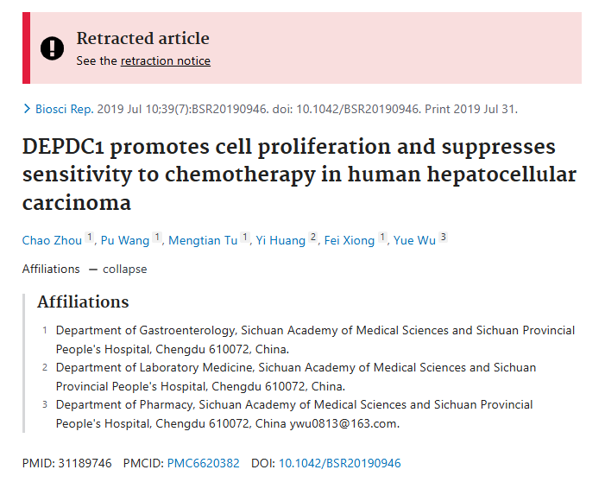

**Part.2**



**图像异常问题**

**#1 图3C出现在Xu et al 2020论文中。**

[left] Fig 4D "Long non-coding RNA POU6F2-AS2 promotes cell proliferation and drug resistance in colon cancer by regulating miR-377/BRD4" (Xu et al 2020).

[right] Fig 3C.

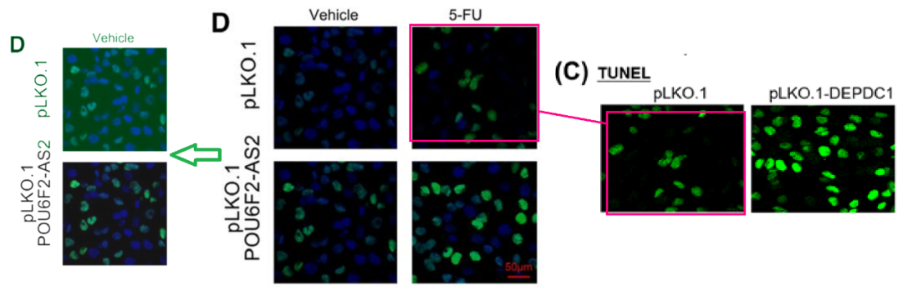

**作者回应：Xu等人的论文发表于2020年，在我的文章发表之后。我们已经联系了编辑部，目前相关事宜正在处理中。**

**Part.3**



**撤稿说明**

2024年7月12日撤回：图 3C pLKO.1 面板似乎与 Xu 等人 2020 年发表的图 4D 5-FU pLKO.1 面板（DOI: 10.1111/jcmm.15070）一样，只是做了对比度调整并增加了一个彩色通道。我们就所提出的问题联系了作者，他们表示本文中的实验是由一家外部技术公司进行的，该公司并未在文章中或投稿过程中声明。作者被要求提供图表的原始数据，但调查期间提供的图像与发表的论文中的图像不同。作者要求给予更多的时间来恢复原始数据，但鉴于对该论文科学性的担忧，编辑委员会坚持撤稿决定。作者不同意撤稿。

**基金支持：**

* 四川省医学科学院和四川省人民医院博士点国家重点专业建设[30305030698]和研究基金的资助[30305030843P]

**参考信息：**

https://pubpeer.com/publications/17CB2647D1B7D92031E06C162BDB91

https://pubmed.ncbi.nlm.nih.gov/31189746/